«А. Байтұрсынов атындағы  Қостанай өңірлік университеті» КАҚ | НАО «Костанайский  региональный университет имени А.Байтурсынова»
АНЫҚТАМА | СПРАВКА
Ғылыми-техникалық кеңес отырысына | на заседание научно-технического совета
31.03.2022 ж. | 31.03.2022 г.
Қостанай қаласы | город Костанай

«О деятельности Совета молодых ученых»
Председатель СМУ Абдиркенова А.К.

Мақсаты: Университеттің жас ғалымдарының саясатын қалыптастыру, олардың кәсіби салалардағы қызығушылықтарына және әлеуметтік мәселелеріне қолдау көрсету. Ғылыми әлеуетті дамыту мәселелерін шешуге жас ғалымдарды тарту болып табылады.
Міндеттері:
- жастар арасындағы ғылыми қызметтін жүзеге асыру және насихаттау;
- жастардың ғылыми дайындық деңгейі мен алынған білім сапасын жақсартуға көмек көрсету;
- ғылыми зерттеулердің негізгі бағыттары бойынша жас ғалымдардың жұмысын ұйымдастыру және жүзеге асыру.
2020-2021 оқу жылында
Жас ғалымдар Кеңесінің құрамы:
- ЖҒК құрамына 40 жасқа дейінгі университет оқытушылары мүше.
- Қазіргі уақытта Кеңестің негізгі құрамы – 41
- ғылым кандидаты, PhD–7.;
- Докторанттар саны-9
- магистрлер саны – 19
- Магистранттар саны-5

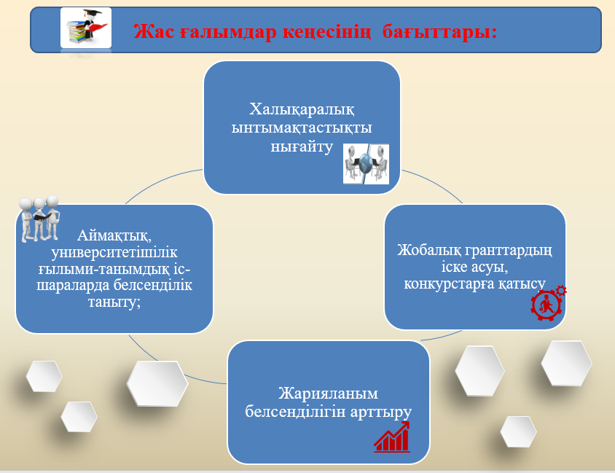

Бағыт: Халықаралық ынтымақтастықты нығайту
Магистранттар мен студенттердің қатысуымен өткен ««ТӘУЕЛСІЗДІК ҰРПАҒЫ: ҚҰНДЫЛЫҚТАР ЖӘНЕ ПЕРСПЕКТИВАЛАР» атты ғылыми-практикалық конференциясы (РФ және Украйна, ҚР-ның 9 ЖОО-нан қатысты)
Конференция бес секция бойынша жалғасты:
1.Экономика және құқықтың бәсекеге қабілеттілігі: қиындықтар мен тенденциялар
2.Ғылым мен техниканың дамуы: жаңа идеялар мен перспективалар
3.Агроөнеркәсіптік кешен мен жаратылыстану ғылымдарының негізгі жалпы ғылыми тенденциялары
4.Құзыреттілікке тәрбиелеу: модельдер, әдістер, технологиялар
5.Жаңа буын жас мамандардың құндылықтары мен мұраттары.
https://ksu.edu.kz/newslist/science/mezhdunarodnaya-nauchno-prakticheskaya-konferenciya-studentov-i-magistrantov/
Жас ғалымдар кеңесінің ұйымдастыруымен өткен «Халықаралық жас ғалымдар форумы»
Форумның мақсаты - Қазақстан мен шет елдердің жас ғалымдары арасындағы ынтымақтастықты кеңейтуге ықпал ету; Жас ғалымдар кеңесінің үздік тәжірибесінің, ғылыми және білім беру саласын дамытуға жастардың қатысу мәселелері мен келешегінің таныстырылымы; ғылыми-зерттеу саласындағы зерттеу ортасының дамуы болып табылады.
Форумға Республикалық Елбасы Нұрсұлтан Назарбаев қорынан, Армения Республикасының Ұлттық ғылым академиясынан, Тәжікстан Республикасының Ұлттық ғылым академиясынан, Қырғызстан Республикасының Ош мемлекеттік университетінен, Ресей мемлекеттік туризм және қызмет көрсету университетінен және Халел Досмұхамедов атындағы Атырау Университетінен қатысты.
Жас ғалымдар-дың жобалары іске асырылуда «Разработка программы по совершенствованию калмыцкой породы в условиях Костанайской области» Айтжанова И.Н., «Распространенность детерминант устойчивости к антибактериальным препаратам» Елеусизова А.Т.
Ахмет Байтұрсынұлының 150 жылдық мерей тойына байланысты “Ахмет әлемі” университет порталына материалдар жинап, үлес қосты.
«АХМЕТ БАЙТҰРСЫНҰЛЫ – ҰЛТ МҰРАТЫ ЖОЛЫНДАҒЫ ҰЛЫ ТҰЛҒА» студенттер және магистранттарға арналған халықаралық ғылыми- практикалық конференциясына атсалысып қатысты.
2020-2021, 2021-2022 оқу жылында
Ph.D.докторлығын қорғағандар:
- Селеуова Л.А. 6D080200 - Технология производства продуктов животноводства. старший преподаватель кафедры технологии производства продуктов животноводства;

- Байкин А.К. 6D050600 – Экономика. и.о. заведущего кафедрой бухгалтерского учета и управления;

- Кравченко Р. 6D80600 – Аграрная техника и технология. старший преподаватель кафедры машин, тракторов и автомобилей;

- Абдиркенова А.К. 6D010300 – Педагогика и психология. Ассоцированый профессор кафедры педагогикий и психологий;

- Шурентаев А.М.«6D050400-Журналистика» Журналистика және коммуникациялық менеджмент кафедрасының меңгерушісі.

Мәселелер
-университетте жас ғалымдардың оқу жүктемесінің реттелетін нормаларының болмауы, осыған байланысты оқу үдерісі барлық уақытты алады, ал ғылыми зерттеулерді бос уақытта және демалыс күндері жасау керек. Бұл жұмыс өнімділігі мен зерттеу сапасын төмендетеді.
Шешу жолдары: жас ғалымдардың жалақысын төмендетпей оқу жүктемесін (0,25 ставкаға дейін) төмендету мүмкіндігін немесе негізгі жүктемеге 0,25 ставкаға дейін қосымша ақы төлеу мүмкіндігін қарастыру қажет.
- университет сайтында ЖҒК қызметіне арналған арнайы бөлімнің болмауы;
Шешу жолдары: университет сайтында университеттің жас ғалымдарының қызметі туралы заманауи ақпараттардан тұратын «ЖҒК» қосымша бөлім жасау.
- нөлдік емес импакт-факторы бар журналдарда жариялау белсенділігінің төмендігі, соның салдарынан жас университет ғалымдары Қазақстан Республикасы Білім және ғылым министрлігінің гранттық қаржыландыру конкурстарының басшыларына қойылатын талаптарға сәйкес келмейді
Шешу жолдары: осы мәселені SMART-талдау, университет ғалымдарының арасынан авторлар тобын құру, ҚР-ның серіктес университеттерімен, оның ішінде шетелдік университеттермен ғылыми ынтымақтастық құру; жарияланымдарды ішінара қаржыландыру немесе импакт-факторы жоғары журналдарда жарияланған мақала шығындарының ішінара өтелуі, бірақ басылым шығындарын қаржылық қамтуды көздейтін 1-2 квартильді болуы.

Председатель СМУ Абдиркенова А.К.

